Организация водоснабжения населения (приобретение глубинного насоса ЭЦВ 80/90 для установки на водозаборе с. Бельск)

Объем финансирования
Всего, тыс. рублей  75,0 | В т.ч. из местного бюджета  2,25
Подрядчик
Индивидуальный предприниматель Никшина Екатерина Петровна

Срок реализации
01 августа 2021 г.
Фото до | Фото после
 | 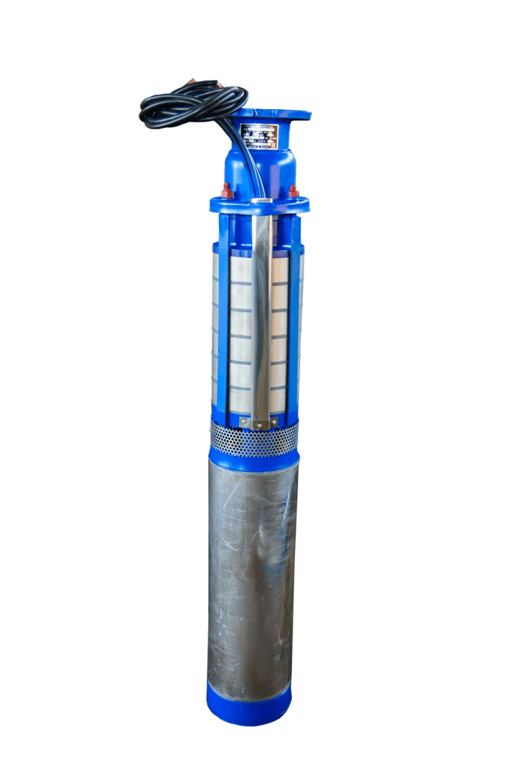
Организация материально-технического обеспечения МКУ КДЦ "Бельского СП (приобретение новогодней искуственной ели)
Объем финансирования
Всего, тыс. рублей  237,887 | В т.ч. из местного бюджета  7,1
Подрядчик
ООО «Светойл», ИП Васильев С.В.
Срок реализации
01 августа 2021 г.
Фото до | Фото после

